Министерство образования Республики Беларусь

Учреждение образования «Белорусский государственный технологический

университет»

Факультет информационных технологий

Кафедра информационных систем и технологий

Пояснительная записка

по курсовой работе на тему:

«Правильное питание»

Выполнила: студентка 2 курса

8 группы

специальности ПОИБМС

Якубенко К.Д.

Руководитель: Преподаватель-стажёр

Нистюк О. А.

Оценка:

Дата защиты:

Минск 2019

**РЕФЕРАТ**

Курсовая работа содержит 63 страниц, 2 раздела, 6 подраздела, 32 изображений, титульный лист, задание на курсовую работу, содержание, список использованных источников, 2 приложения.

Объем веб-сайта составляет 17 веб-страниц. Каждая веб-страница сделана для одного из разделов: «Главная», «Рецепты», «Блог», «О нас».

В своем проекте я использовала 27 имеющихся изображений.

**СОДЕРЖАНИЕ**

**ВВЕДЕНИЕ** 4

**1. Технические средства разработки сайта** 5

1.1 Дизайн сайта 6

1.2 Разделы сайта и их назначение 6

**2. Структура сайта** 12

2.1 Главная 12

2.2 Рецепты 16

2.3 Блог 21

2.4 О нас 25

**ТЕХНИЧЕСКИЕ ТРЕБОВАНИЯ** 26

Приложение А 29

Приложение Б 33

# **ВВЕДЕНИЕ**

Тема курсового проекта — «Правильное питание». Это [питание](https://ru.wikipedia.org/wiki/%D0%9F%D0%B8%D1%82%D0%B0%D0%BD%D0%B8%D0%B5), обеспечивающее рост, нормальное развитие и жизнедеятельность человека, способствующее укреплению его здоровья и профилактике заболеваний. Соблюдение правил здорового питания в сочетании с регулярными физическими упражнениями сокращает риск хронических заболеваний и расстройств, таких как [ожирение](https://ru.wikipedia.org/wiki/%D0%9E%D0%B6%D0%B8%D1%80%D0%B5%D0%BD%D0%B8%D0%B5), [сердечно-сосудистые](https://ru.wikipedia.org/wiki/%D0%97%D0%B0%D0%B1%D0%BE%D0%BB%D0%B5%D0%B2%D0%B0%D0%BD%D0%B8%D0%B5_%D1%81%D0%B5%D1%80%D0%B4%D1%86%D0%B0) заболевания, [диабет](https://ru.wikipedia.org/wiki/%D0%94%D0%B8%D0%B0%D0%B1%D0%B5%D1%82), [повышенное давление](https://ru.wikipedia.org/wiki/%D0%90%D1%80%D1%82%D0%B5%D1%80%D0%B8%D0%B0%D0%BB%D1%8C%D0%BD%D0%B0%D1%8F_%D0%B3%D0%B8%D0%BF%D0%B5%D1%80%D1%82%D0%B5%D0%BD%D0%B7%D0%B8%D1%8F) и [рак](https://ru.wikipedia.org/wiki/%D0%97%D0%BB%D0%BE%D0%BA%D0%B0%D1%87%D0%B5%D1%81%D1%82%D0%B2%D0%B5%D0%BD%D0%BD%D0%B0%D1%8F_%D0%BE%D0%BF%D1%83%D1%85%D0%BE%D0%BB%D1%8C). Современная наука проводит многочисленные исследования, чтобы оптимизировать рацион питания для профилактики основных хронических заболеваний.

Правильное питание может показаться сложным к применению в повседневной жизни. Переход к нему, а так же поддержка данного образа жизни может занять много времени. Т.к. такие обыденные блюда как: овсянка, вареная грудка, яйца и т.п. очень быстро надоедает. А также порой возникают всяческие недопонимания или же проблемы, из-за того, что люди не правильно воспринимают информацию.

Поэтому основная цель курсового проекта — предоставить интересные рецепты, а также статьи на эту тему. Мной была проделана огромная работа, так как в свободном доступе мало интересных рецептов, которые удовлетворяют критерию «правильное питание», а также являются вкусными. Мой сайт будет очень полезен для людей, которые нуждаются в дополнительной систематизированной информации, проверенной на опыте. А так же для людей, которым наскучили традиционные блюда.

Также мной выдвинулись и второстепенные цели: поиск единомышленников, и получение различных предложений на счет тем статей и рецептов для сайта, а в дальнейшем и развитие новых проектов.

В процессе работы над проектом были поставлены следующие задачи:

1. Сбор и структурирование материала по выбранной теме;
2. Проверка его актуальности;
3. Создание макета сайта;
4. Написание кода станиц;
5. Наполнение страниц контентом;
6. Тестирование сайта.

Ни один сайт не был выбран в качестве прототипа.

# **1. Технические средства разработки сайта**

Сайт разрабатывался с помощью редактора кода Visual Studio 2019 и 2015.

Данный редактор текстовых файлов по функциональности и удобству применения значительно превосходит Блокнот, входящий в состав Windows. Программа ориентирована для работы на компьютере в ОС Windows 10, 8.1, 8, 7, Vista, XP и не требует большого ресурса процессора. Многофункциональное приложение имеет удобный интерфейс на русском языке. Оно успешно применяется профессиональными программистами.

Данный редактор (Рисунок 1) был выбран из-за его удобный функции: окно редактора можно разделить на две части и одновременно работать с двумя страницами или со страницей и её стилем. Это позволяет быстрее и точнее прописывать CSS-свойства. Так же удобная навигация по верстаемым страницам осуществляется благоряря горизонтальной понели, на которой показаны все открытые страницы. Преимуществом является и осуществимость подчеркивание тегов, автозаполнение закрывающихся тегов.

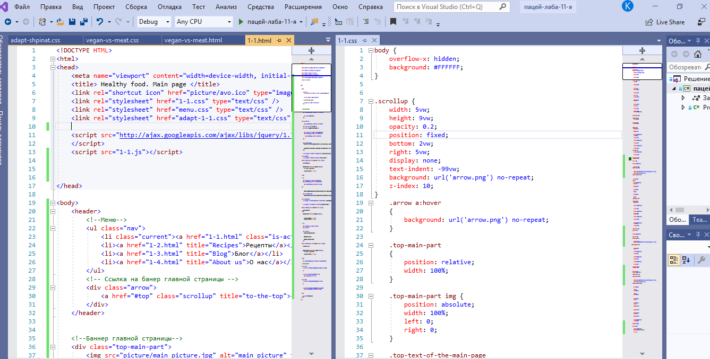

Рисунок 1 – Структура редактора Visual Studio 2019

При разработке сайта использовались языки программирования HTML5, CSS3, JavaScript, jQuery.

HTML — является языком разметки гипертекста, без которого не может быть создан ни один сайт. Новейшие версии этого языка такие как HTML5 помогают верстать более удобные и красивые страницы.

Для придания сайту привлекательного вида, для создания его структуры используется язык каскадных таблиц стилей — CSS. Он не только помогает задавать интересные свойства элементам, но и является мощным инструментов в позиционировании.

В разработке сайта большую роль сыграл язык разметки JavaScript, который позволяет организовать взаимодействие пользователя с продуктом.

Язык jQuery задействован в манипуляции элементами веб-страниц.

## 1.1 Дизайн сайта

В основе дизайна сайте лежит блочная система позиционирования. Она является удобной и в написании кода, и в использовании на веб-странице.

Цветовая схема (Рисунок 2) сайта выражена пятью цветами:

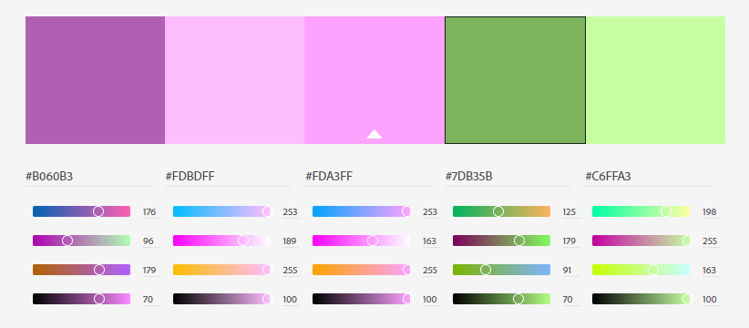

Рисунок 2 — Цветовая палитра

Зеленый (предпоследний) – преобладающий цвет, так как встречается в меню и в дальнейшем на изображениях. Оттенки фиолетового присутствует гораздо меньше.

## 1.2 Разделы сайта и их назначение

Веб-сайт данного курсового проекта состоит из четырех разделов, каждому из которого соответствует отдельная страница: «Главная», «Рецепты», «Блог» и страница «О нас».

Также разработано и динамическое меню для мобильной версии сайта (Рисунок 3):

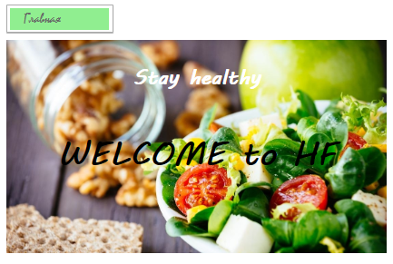

Рисунок 3 – Реализация меню

На рисунке 4 приведена динамическая реализация меню для мобильной версии свйти.

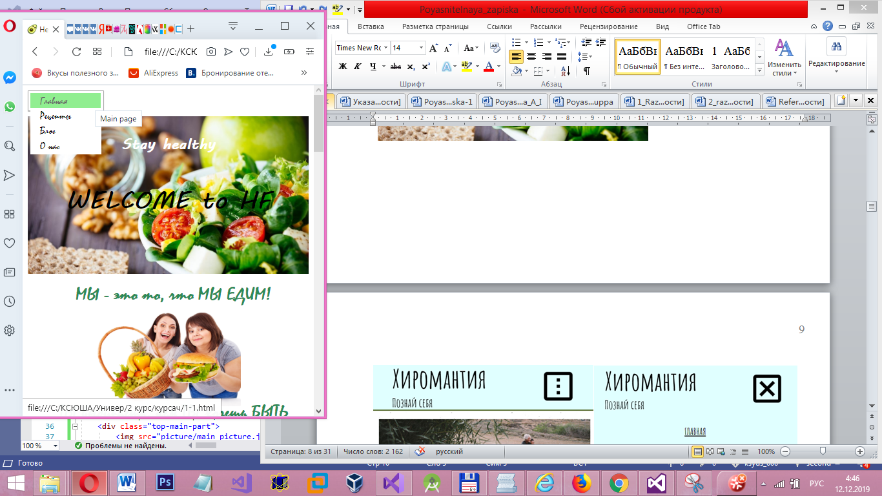

Рисунок 4 – Динамическое меню

Все разделы сайта выполнены в едином стиле. Логически каждая страница разделена на две части.

Первая часть — «Меню — служит для навигации по сайту. В ней представлены название и панель меню, состоящая из четырех кнопок: «Главная», «Рецепты», «Блог» и страница «О нас». При наведении на кнопку курсор меняет свой тип. Это логически подсказывает пользователю нажать на кнопку. Данная часть является статической.

Вторая часть — «Мэйн» — для каждой странице разная. В ней находится контент советующей страницы.

На главной странице картинка, которая привлекает внимание, и краткое содержание остальных статей с возможностью перейти на них (Рисунок 5)

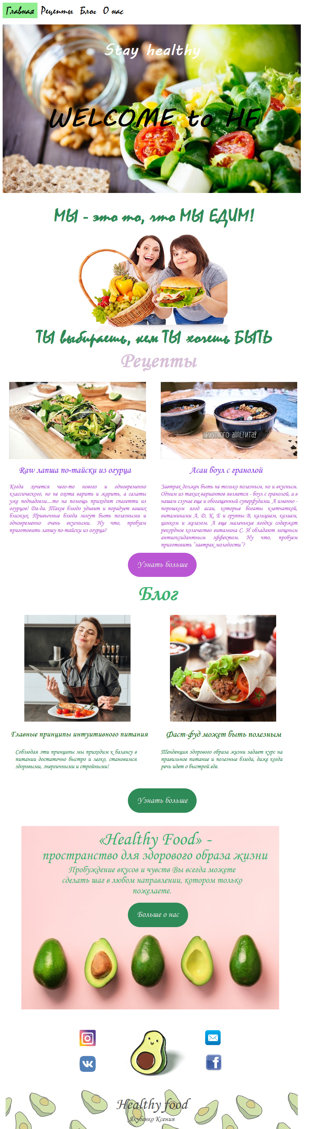

Рисунок. 5 – Основная информация главной страницы

На странице «Рецепты» собраны интересные рецепты (Рисунок 6). На странице «Блог» - статьи. При наведении на название статьи либо рецепта, которая является ссылкой, она меняет цвет.

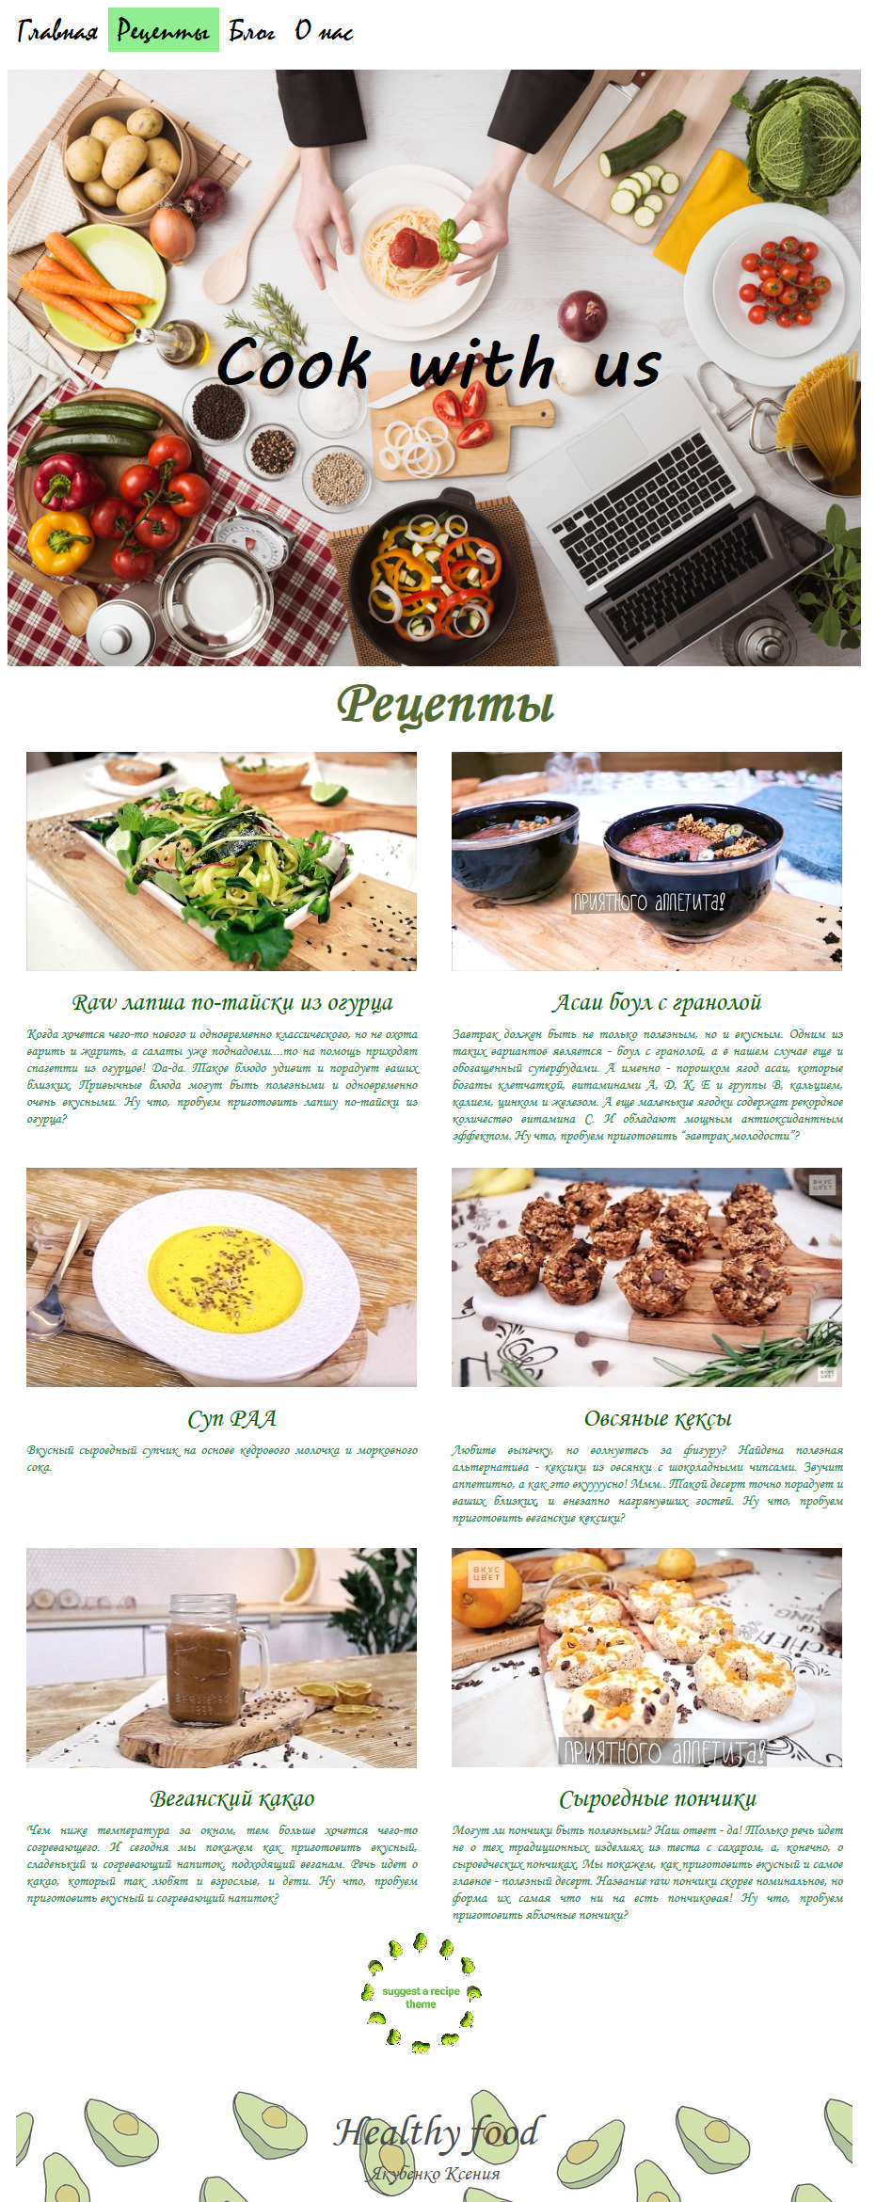

Рисунок 6 – Основная информация страницы «Рецепты»

На страницах «Рецепты» и «Блог» также есть ссылка на фому обратной связи (Рисунок 7). Она сделана с использованием CSS.

Когда мы вводим информацию в поле Email, то если мы введем тип, который не соответствует email, то он выдаст ошибку и мы не сможем ее отправить.

Также в данной форме приведен код кнопки, у которой присутствует так называемая тень.

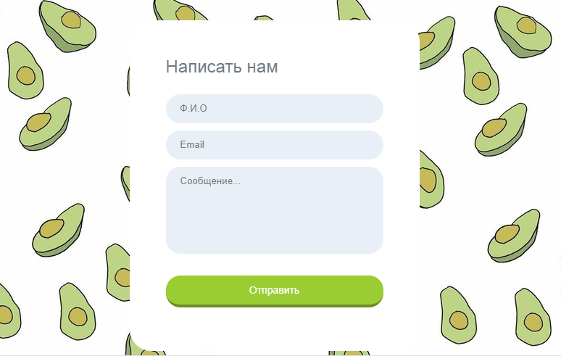

Рисунок 7 – Форма обратной связи

На странице «О нас» есть небольшая информация о сайте, наших целях, девизе по жизни (Рисунок 8). Так же сделаны ссылки на наши социальные сети , которые помогут вам быстрее связаться с нами.

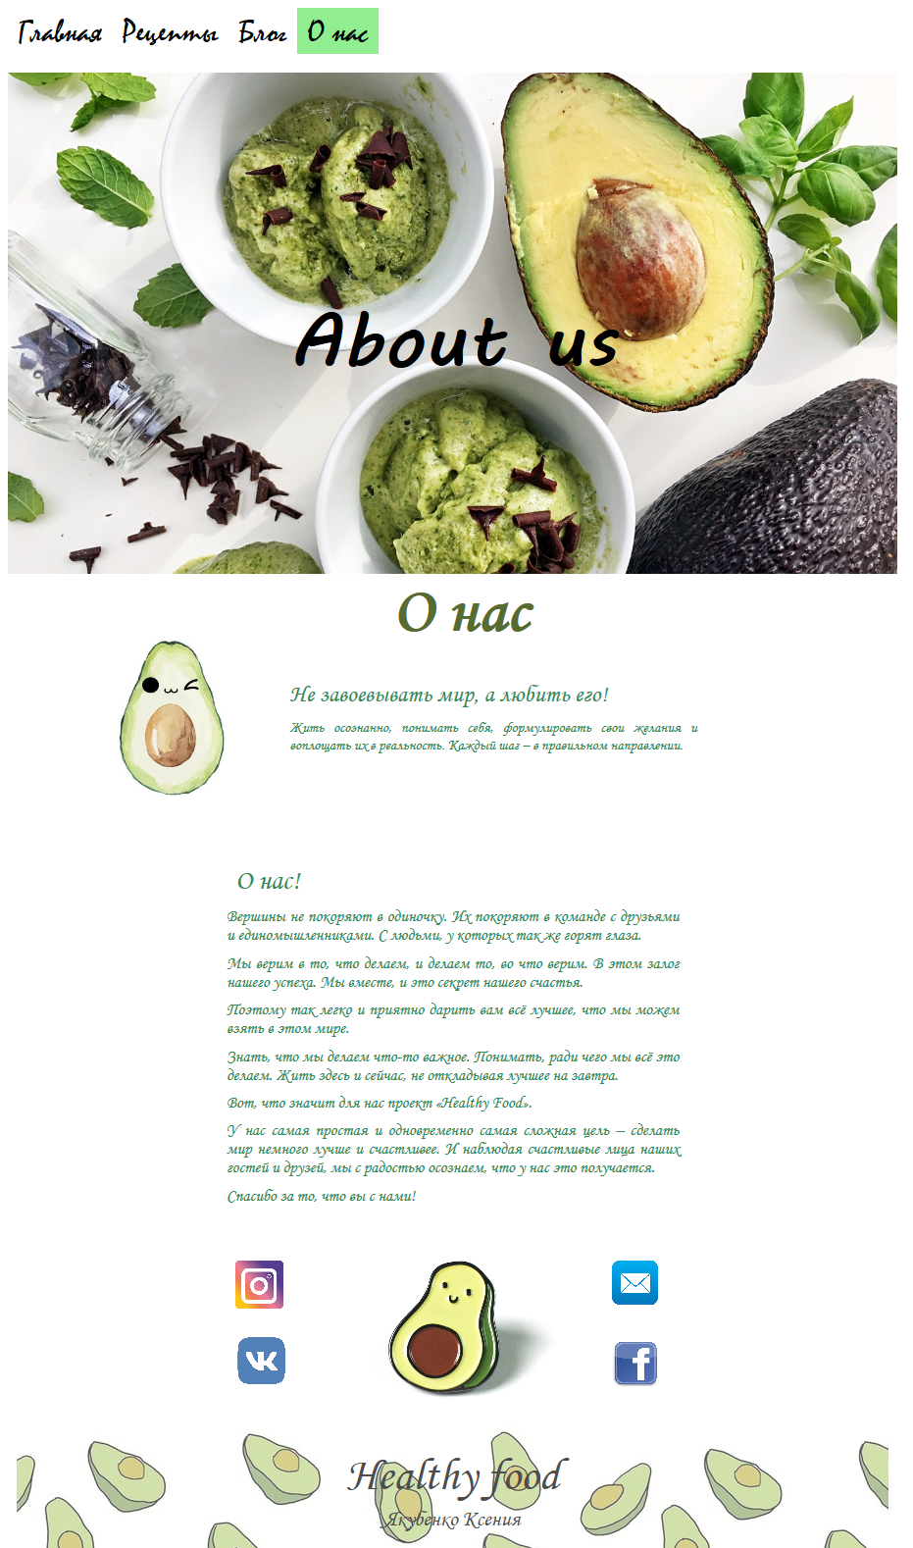

Рисунок 8 – Оформление страницы «О нас»

На каждой странице есть footer – там указано мое авторство и название сайта (Рисунок 9). Футер расположен всегда внизу сайта.

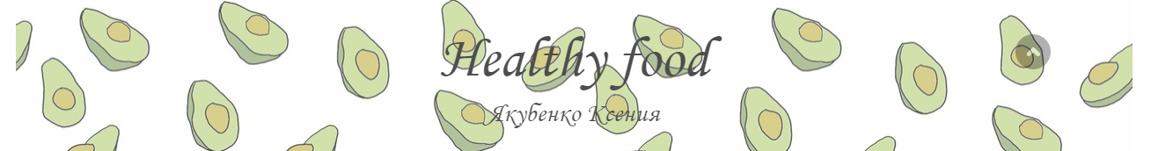

Рисунок 9 – Footer

# **2. Структура сайта**

Сайт состроит из семнадцати страниц:

«Главная», «Рецепты», «Блог», «О нас», «Raw лапша по-тайски из огурца», «Асаи боул с гранолой», «Суп РАА» «Овсяные кексы», «Веганский какао», «Сыроедные пончики», «Обратная связь». А также: «Главные принципы интуитивного питания», «Фаст-фуд может быть полезным», «Веган среди мясоедов: 8 правил, которые помогут сохранить мир в семье», «Король зеленых: 8 причин полюбить шпинат», «Вместо микстуры: 5 идеальных напитков для холодной осени» и страница «Почему стоит включить в рацион семена льна?».

## 2.1 Главная

Код страницы заключён в теги <html></html>. В начале HTML-документа в теге <head></head> прописана служебная информация, название веб-сайта, его иконка и подключены необходимые файлы CSS, JavaScript. А так же JavaScript подключен в конце тега <body>.

Далее расположен тег <body></body>, который разделён на 4 секции тегами: <header></header> — заголовок страницы (меню), <div></div> — фото-приветствие с текстом, <div></div> — ее основной контент и <footer> </footer> — нижняя часть страницы.

В заголовке, который единый для всех страниц, располагается  меню навигации (Рисунки10):

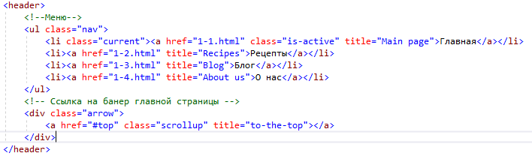

Рисунок 10 – Реализация заголовка

Так же в теге <header> реализована ссылка «to-the-top», которая появляется после прокрутки страницы на 100 px и является статической. При её нажатии вы подниметесь наверх страницы. Код на JavaScript для прокрутки (Рисунок 11):

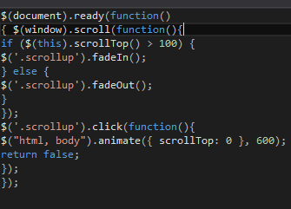

Рисунок 11 – Функция для появления кнопки «наверх»

В следующей секции находится фото-приветствие с текстом данной станицы (Рисунок 12):

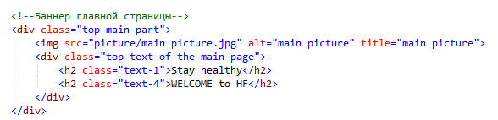

Рисунок 12– Реализация фото-приветствия с текстом

Далее идет секция с основным контентом страницы. Этот блок разделен еще на 5 секций: мотивирующая картинка с текстом, «Рецепты» (Рисунок 13), «Блог» (Рисунок 14), «О нас» (Рисунок 15), «Социальные сети» (Рисунок 16).

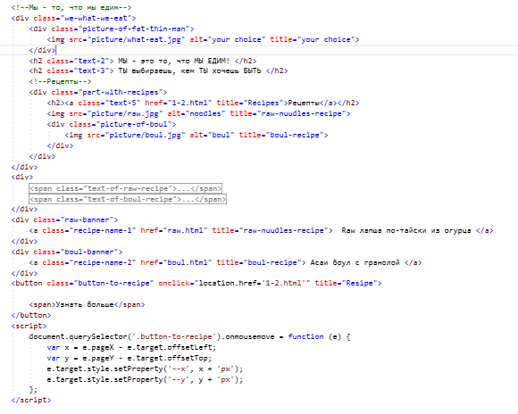

Рисунок 13 – Реализация мотивирующей картинки с текстом и секции «Рецепты»

На рисунке 13 приведена часть кода посвященная «Рецептам». Мы приводим пару рецептов и делаем кнопку через JavaScript.

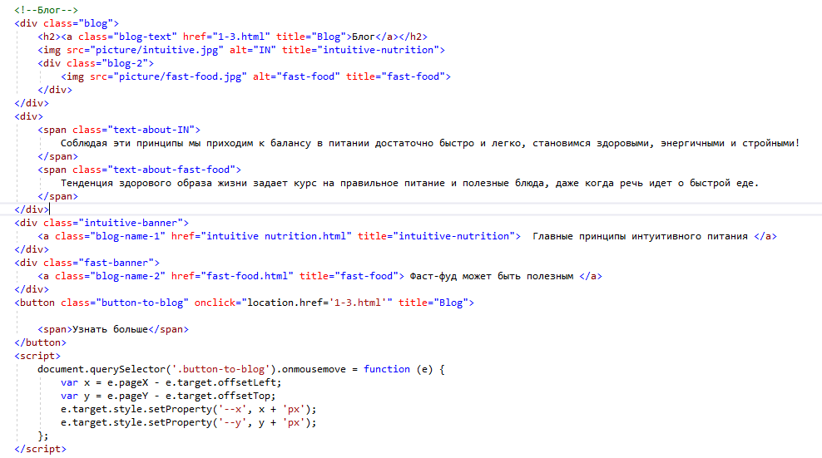

Рисунок 14 – Реализация секции «Блог»

На рисунке 14 такой же код, но для страницы «Блог».

На рисунке 15 код, который просвещает нас о том, какая идеалогия у данного сайта, какая у него цель, идея.

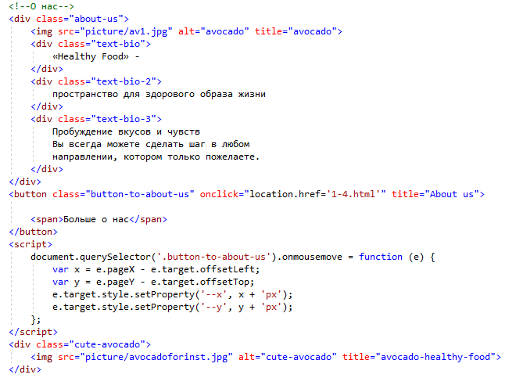

Рисунок 15 – Реализация секции «О нас»

На рисунке 16 приведен код, который демонстрирует нам создание ссылок на социальные сети нашей компании. Эти ссылки позволяют посетителям чуть больше узнать о нас и быстрее контактировать снами. Поэтому эта часть кода очень важна. Ведь без нее мы потеряем связь с клиентом.

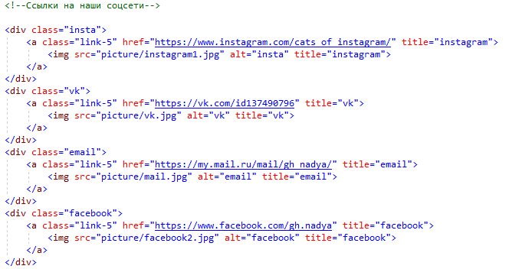

Рисунок 16 – Реализация секции «Социальные сети»

Нижняя часть страницы одинакова вля всех страниц распологается в тегах <footer></footer>. Она содержит название сайта и имя автора (Рисунок 17)

Основные стили для данного кода приведены и реализовны с помощью CSS.

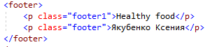

Рисунок 17 – Реализация Footer в HTML

Для всех страниц разработаны общие таблицы стилей, отвечающие как за позиционирование элементов на странице, так и за дизайнерское решение. Все общие стили представлены в приложении 1,2.

Вся вёрстка основной информации осуществляется при помощи тегов  <div> </div>, к которым присвоены один или несколько классов.

Так же на данной странице имеются 3 кнопки написанные с использованием Java Script (Рисунок18, рисунок 18.1).

В данном случае Java Script представлен, как взаимодействие пользователя и кнопки. Т.е. , когда мы наводим курсор на кнопку, то она меняет цвет на циклический градиент. Это позволяет привлечь внимание посетителей и они чаще будут заходить на данную страницу.

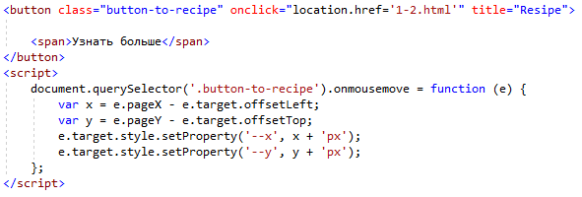

Рисунок 18 – Реализация кнопки с использованием Java Script

Данная функция реализована с помощью таких функций(методов), как:

e.pageX, e.target.offsetLeft, e.target.offsetTop, e.target.style.setProperty.Данные методы фактически находят то, где будет располагаться данный грациент.



Рисунок 18.1 – Оформление кнопки на странице

## 2.2 Рецепты

Верхняя часть страницы выполнена так же, как и на главной странице. А также не отличен footer.

Основная часть разделена на четыре с помощью тегов <div>: разные рецепты и ссылка на форму обратной связи. (Рисунок 19-21)

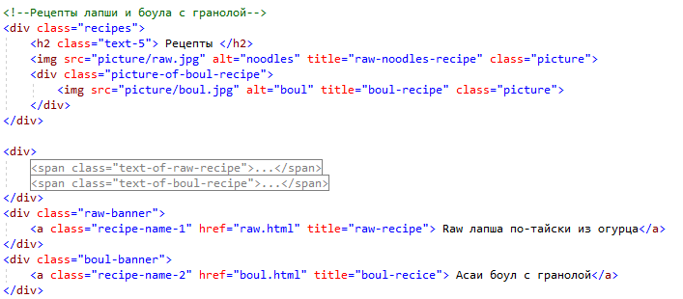

Рисунок 19 – Организация основной информации про рецепты

На рисунке 20 приведен код для реализации 4х рецептов, таких как: Суп РАА, Овсянные кексы, Сыроедные пончики и веганский какао.

Там реализованы как их названия с картинками, так и краткое описание блюда. При наведении на название блюда, мы переходим непосредственно на страницу с этим рецептом.

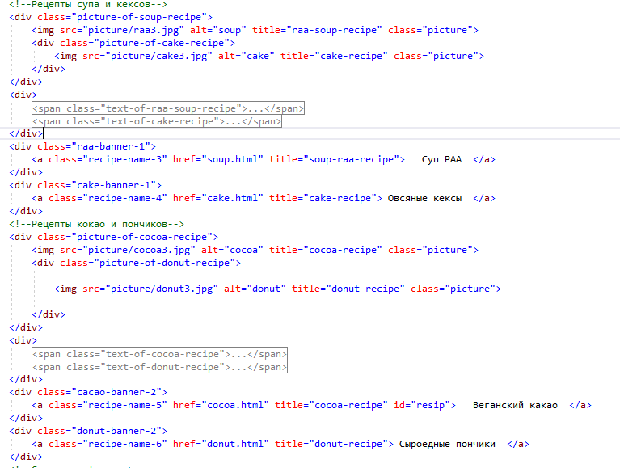

Рисунок 20 - Организация основной информации про рецепты

В конце данной страницы имеется ссылка на форму обратной связи. В ней можно предложить тему для рецепта или статьи.

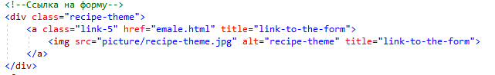

Рисунок 21 – Ссылка на форму обратной связи

На данной странице каждый рецепт является ссылкой, где можно подробнее его изучить. Структура рецептов одинаковая, поэтому рассмотрим только один код.

Рассмотрим на примере страницы «Raw лапша по-тайски из огурца».

Верхняя часть страницы выполнена так же, как и на главной странице. А также не отличен footer.

Основная часть разделена на четыре с помощью тегов <div>: «Хлебные крошки» и фото рецепта с подписью (Рисунок 22), ингредиенты (Рисунок 23), приготовление (Рисунок 24) и видео (Рисунок 25).

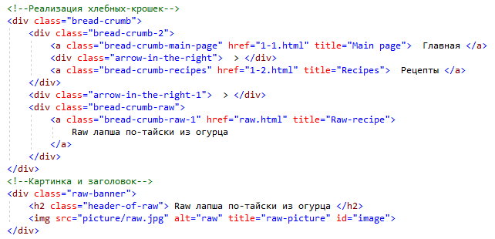

Рисунок 22 – Реализация «хлебных крошек» и картинки с заголовком

На рисунке 22 была приведена картинка, реализующая, так называемые ,«хлебные крошки», они необходимы тогда, когда на нашем сайте множество станиц и нам надо быстро передвигаться по нему, т.е. они реализуют быструю навигацию по сайту.

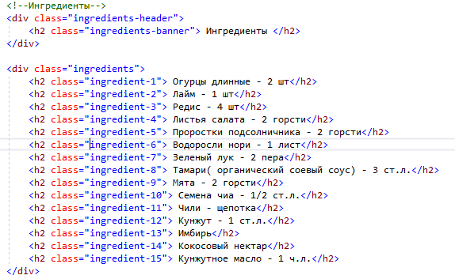

Рисунок 23 – Реализация ингредиентов

На рисунке 23 приведен код, реализующий список ингредиентов, он выполнен в виде таблицы для более удобного восприятия текста.

На рисунке 14 приведен код реализации Приготовления, где пошагово рассказывается как готовить данное блюдо.

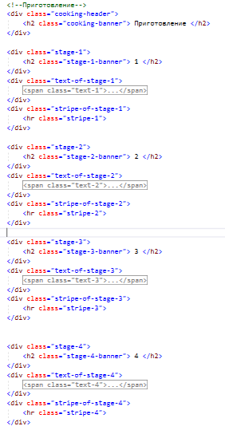

Рисунок 24 – Реализация приготовления

На рисунке 25 приведен код для воспроизведения видео с сайта YouTube. Этот пункт нам необходим для того, чтобы люди лучше воспринимали текст и быстрее приступали к приготовлению. Это так называемый мастер-класс для приготовления данного рецепта.



Рисунок 25 – Реализация видео

Также на данной странице «Raw лапша по-тайски из огурца» реализована анимация через Java Script (Рисунок 26):

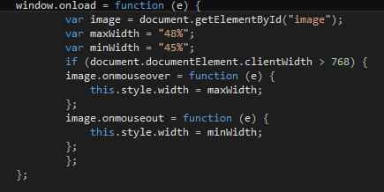

Рисунок 26 – Реализация анимации изображения на Java Script

Тут с помощью Java Script реализуется увеличение картинки при наведении (есть аналог этой функции на CSS).

На рисунке 27 приведена реализация(оформление) данной страницы на сайте.

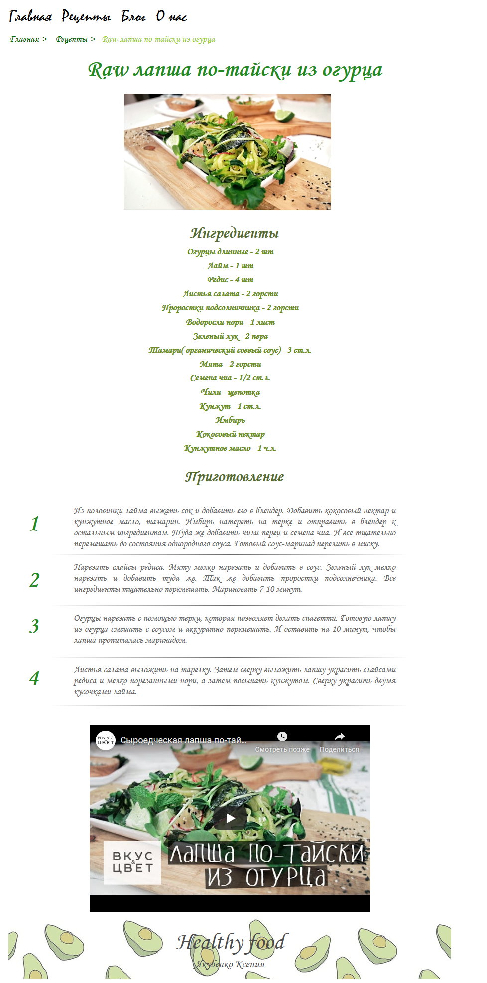

Рисунок 27 – Оформление страницы «Raw лапша по-тайски из огурца»

## 2.3 Блог

Имеет аналогичный код и стуктуру, что и страница «Рецепты».

Содержит выдержки из статей с названием и фотографией по данной теме (Рисунок 28).

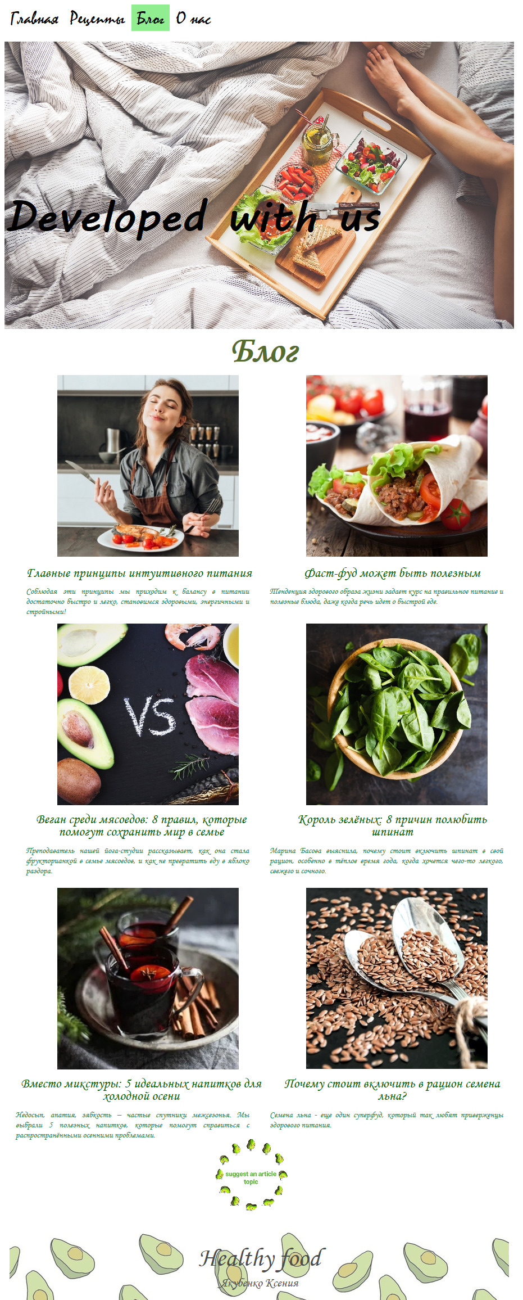

Рисунок 28 – Оформление страницы «Блог»

Также имеет ссылки на статьи, которые имеют одинаковую структуру и код. Поэтому рассмотрим код на примере одной страницы. Например, на странице «Главные принципы интуитивного питания».

Верхняя часть страницы выполнена так же, как и на главной странице. А также не отличен footer.

Основная часть разделена на две с помощью тегов <div>: «Хлебные крошки» и фото с подписью (Рисунок 29), основной текст страницы с фонами (Рисунок 30).

«Хлебные крошки» реализованы так же как и в рецепте. Далее на данной странице прописаны фоны к странице для разных адаптаций и собственно сам текст страницы (Рисунок 30).

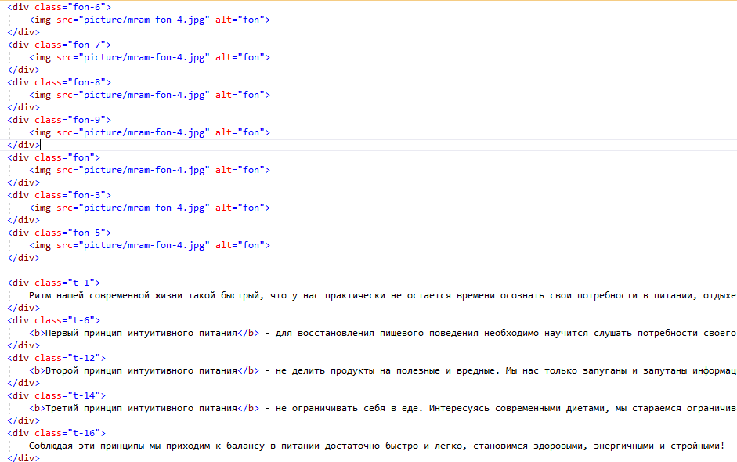

Рисунок 29 – Основной текст страницы с фонами

Страница статьи в итоге будет выглядить следующим образом (Рисунок 30):

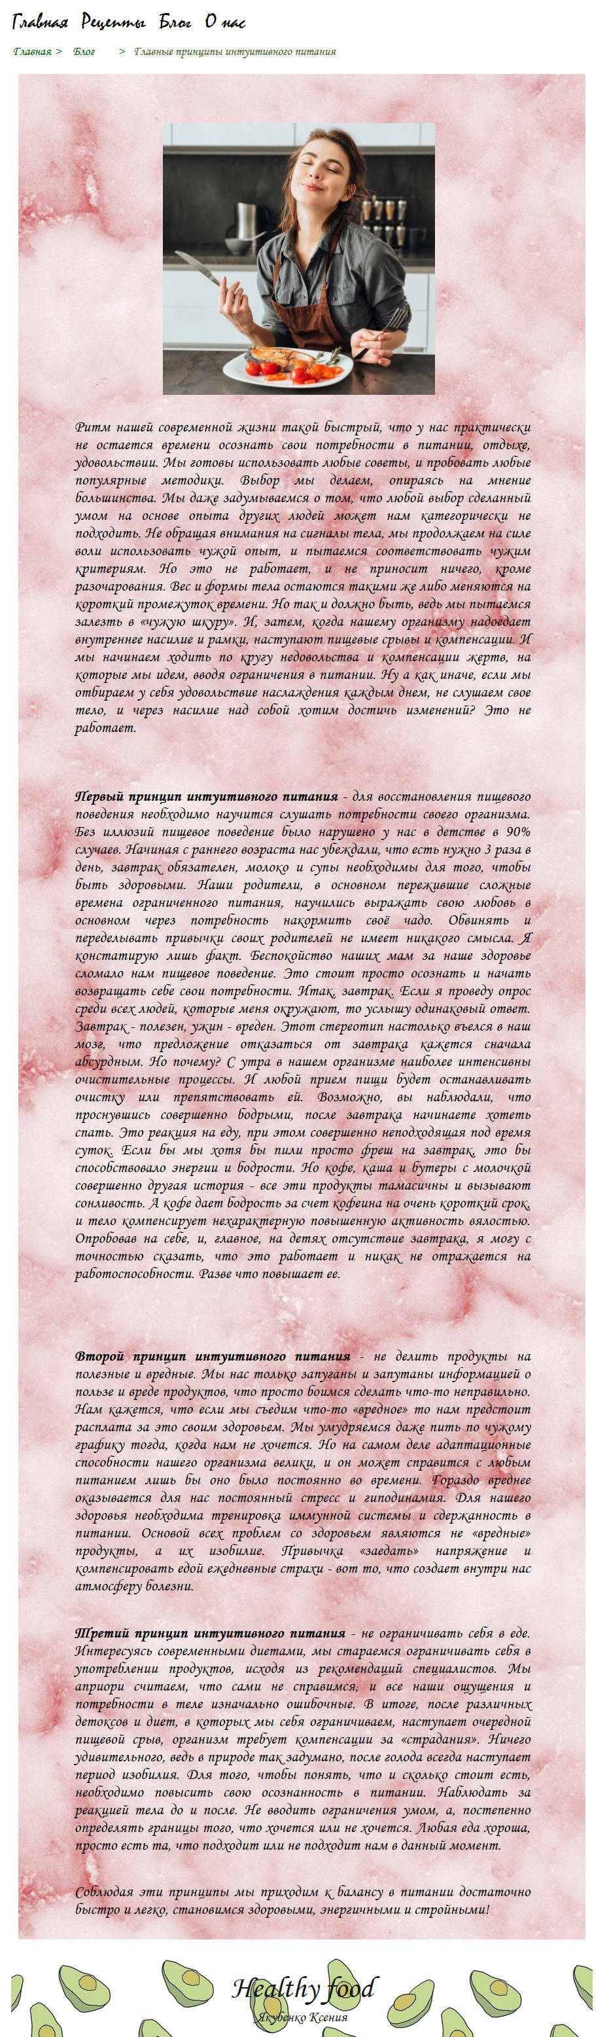

Рисунок 30 – Оформление страницы «Главные принцыпы интуитивного питания»

Также на странице «Блог» и «Рецепты» имеются страницы, которые находятся в состоянии разработки, и когда мы на них переходим срабатывает Java script-код.

Рассмотрим пример данных страниц на «Сыроедных поничиках» (Рисунок 312, рисунок 31.1):

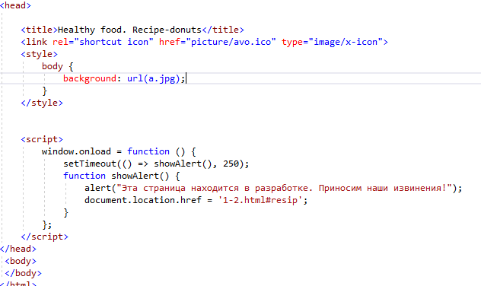

Рисунок 31 – Alert, когда страница находится в стации разработки

Данный код необходим для того, что бы пользователи понимали и готовилиь к тому, что на сайте в скором времени произойдут изменения.

Данный код выполняется с задержкой, т.к. для того чтобы сначало на странице появился фон, а затем сам блок alert необходимо выполнить задержку.

При нажатии ктопки «ОК» мы переходим туда же откуда пришли, т.е. на название данной статьи.

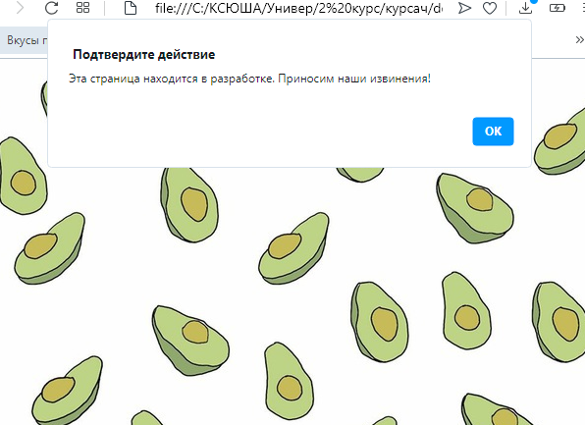

Рисунок 31.1 – Оформление страницы «Сыроедные пончики»

На страницах «Блог» и «Рецепты» присутствует ссылка на форму .

## 2.4 О нас

Верхняя часть страницы выполнена так же, как и на главной странице. А также не отличен footer.

Основная часть разделена на три с помощью тегов <div>: лозунг, основной текст и ссылки на социальные сети (Рисунок 32).

На рисунке 32 изображен код, который описывает реадизацю текста, всяческие мотивационные фразы, лозунги и таму подобное.

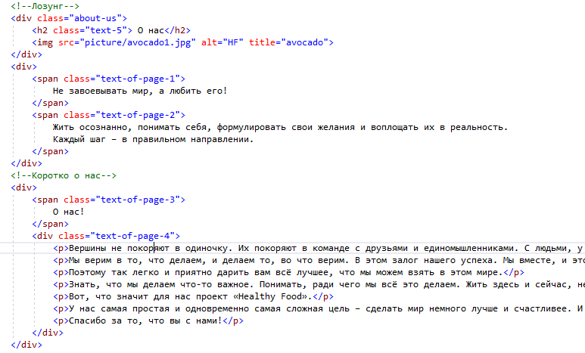

Рисунок 32 - Организация основной информации и лозунга

И так же на данной странице реализованы ссылки на наши социальные сети. Код аналогичен коду приведенному на странице «Главная».

# **ТЕХНИЧЕСКИЕ ТРЕБОВАНИЯ**

Сайт реализован при помощи языка HTML, каскадных таблицей стилей CSS, языков программирования JavaScript.

Язык сайта — русский.

Разрешение экрана: 1920x1080 пикселей.

Сайт работает в браузерах: Yandex 10.0 и выше, Internet Explorer 7.0 и выше, Firefox 3.5 и выше, Opera 9.5 и выше, Chrome 2 и выше.

Время загрузки каждой страницы до 2 секунд.

**ЗАКЛЮЧЕНИЕ**

В процессе создания курсового проекта были изучены последние разработки в создании сайтов, изучены новые библиотеки и элементы разметки. Работа над данным курсовым проектом закрепила и расширила знания и навыки по дисциплине «Компьютерные языки разметки». Был повышен уровень знаний в использовании HTML, CSS, JavaScript.

При создании курсового проекта была выбрана интересная и актуальная тема для меня, разработана и реализована структура сайта, был воплощен в жизнь его дизайн.

Таким образом, в итоге выполненной работы были достигнуты поставленные цели и задачи разработки курсового проекта.

**СПИСОК ИСПОЛЬЗОВАННЫХ ИСТОЧНИКОВ**

1. Сайт о языке HTML, CSS, веб-дизайне, графике и процессе создания сайтов [Электронный ресурс] / Онлайн-справочник HTML, CSS. – Москва, 2012. – Режим доступа: http://htmlbook.ru.
2. Сайт Soft ok brackets [Электронный ресурс] – Режим доступа: <https://brackets.softok.info>.
3. Сайт NISNOM. Сборник HTML, CSS, JvaScript/jQuery компонентов [Электронный ресурс] – Режим доступа: http://nisnom.com/veb-razrabotki–
4. Энциклопедия web-программиста. [Электронный ресурс] - Режим доступа: http://js.aceweb.ru/.
5. Джон Дакетт, Разработка и создание веб-сайтов. – Эксмо, Москва, 2013г.

## Приложение А

ul {

list-style: none; /*убираем маркеры списка*/

margin: 0; /*убираем отступы*/

margin-bottom:10px;

padding-left: 0; /*убираем отступы*/

background:#FFFFFF; /*добавляем фон всему меню (заменив этот параметр, вы поменяете цвет всего меню)*/

height: 6vw;/*задаем высоту*/

z-index:11;

}

a {

text-decoration: none; /*убираем подчеркивание текста ссылок*/

background:#FFFFFF; /*добавляем фон к пункту меню (заменив этот параметр, вы поменяете цвет всех пунктов меню)*/

color:#000000; /*меняем цвет ссылок*/

padding:0px 10px; /*добавляем отступ*/

font-size:3.5vw;

font-family: Mistral; /*меняем шрифт*/

line-height:5vw; /*ровняем меню по вертикали*/

display: block;

border-right: 1px solid #FFFFFF; /*добавляем бордюр справа*/

-moz-transition: all 0.3s 0.01s ease; /*делаем плавный переход*/

-o-transition: all 0.3s 0.01s ease;

-webkit-transition: all 0.3s 0.01s ease;

}

a:hover {

background:#90EE90;/*добавляем эффект при наведении*/

}

.is-active{

background: #90EE90;

}

li {

float:left; /*Размещаем список горизонтально для реализации меню*/

z-index:11;

}

@media screen and (max-width: 768px) {

ul {

width: 111px;

height: 5.3vw;

padding: 3px 3px;

position: absolute;

top: 8px;

left: 8px;

border: solid 0.7px #aaa;

border-radius: 1px;

box-shadow: 0 1px 1px rgba(0,0,0,.3);

}

li {

display: none; /*скройте все элементы &lt;li&gt;*/

margin: 0;

width: 110px;

height: 5vw;

}

li.current {

display: block; /* показывайте только текущий элемент &lt;li&gt; */

}

.nav a {

display: block;

padding: 1px 1px 1px 15px;

text-align: left;

}

.is-active {

color: #666;

}

/* при проведении мышью */

ul:hover {

background-image: none;

}

ul:hover li {

display: block;

margin: 0;

}

}

@media screen and (max-width: 414px) {

ul {

width: 111px;

height: 7.3vw;

padding: 3px 3px;

position: absolute;

top: 8px;

left: 8px;

border: solid 0.7px #aaa;

border-radius: 1px;

box-shadow: 0 1px 1px rgba(0,0,0,.3);

}

li {

display: none; /*скройте все элементы &lt;li&gt;*/

margin: 0.2vw;

width: 110px;

height: 7vw;

}

.current {

display: block; /* показывайте только текущий элемент &lt;li&gt; */

}

.nav a {

display: block;

padding: 1.3vw 1px 1px 16px;

text-align: left;

margin-top: 0.3px;

margin-bottom: 0.3px;

font-size: 5.6vw;

}

.is-active {

color: #666;

}

/* при проведении мышью */

ul:hover {

background-image: none;

}

ul:hover li {

display: block;

margin: 0;

}

}

@media screen and (max-width: 375px) {

ul {

width: 111px;

height: 7.2vw;

padding: 3px 3px;

position: absolute;

top: 8px;

left: 8px;

border: solid 0.7px #aaa;

border-radius: 1px;

box-shadow: 0 1px 1px rgba(0,0,0,.3);

}

li {

display: none; /*скройте все элементы &lt;li&gt;*/

margin: 0;

width: 110px;

height: 7vw;

}

.current {

display: block; /* показывайте только текущий элемент &lt;li&gt; */

}

.nav a {

display: block;

padding: 1.4vw 1px 1px 16px;

text-align: left;

margin-top: 0.3px;

margin-bottom: 0.3px;

font-size: 5.6vw;

}

.is-active {

color: #666;

}

/* при проведении мышью */

ul:hover {

background-image: none;

}

ul:hover li {

display: block;

margin: 0;

}

}}

## Приложение Б

На каждой веб-странице есть адаптация для мобильных устройств:

- на главной:

@media screen and (max-width: 768px)

{

.top-main-part img

{

top: 6vw;

}

.text-1

{

top: 7vw;

}

.text-4

{

top:21vw;

}

.text-5

{

top:116vw;

font-size:10vw;

}

.part-with-recipes

{

text-align: center;

}

.part-with-recipes img

{

top: 126vw;

width: 65%;

left: 20%;

}

.recipe-name-1

{

top: 163vw;

font-size: 5vw;

width: 65%;

left: 20%;

}

.text-of-raw-recipe

{

left: 14%;

top: 169vw;

width: 78%;

font-size: 3.7vw;

}

.picture-of-boul

{

text-align: center;

}

.picture-of-boul img

{

top: 202vw;

width: 63%;

left: 20%;

}

.recipe-name-2

{

top: 239vw;

font-size: 5vw;

width: 65%;

left: 20%;

}

.text-of-boul-recipe

{

left: 14%;

top: 244.5vw;

width: 78%;

font-size: 3.7vw;

}

.button-to-recipe {

padding: 2vw 3vw;

font-size: 2.8vw;

border-radius: 12vw;

top: 284vw;

}

.blog-text

{

top: 299vw;

font-size: 10vw;

}

.blog img

{

top: 307vw;

width: 65%;

left: 20%;

}

.blog-name-1

{

top: 373vw;

left: 11%;

font-size: 5vw;

width: 75%;

}

.text-about-IN

{

left: 14%;

top: 383vw;

width: 75%;

font-size: 3.3vw;

}

.blog-2 img

{

top: 398vw;

width: 65%;

left: 20%;

}

.blog-name-2

{

top: 464vw;

left: 11%;

font-size: 5vw;

width: 75%;

}

.text-about-fast-food

{

left: 14%;

top: 471vw;

width: 75%;

font-size: 3.3vw;

}

.button-to-blog {

padding: 2vw 3vw;

font-size: 2.8vw;

border-radius: 12vw;

top: 470vw;

}

.about-us img

{

top: 495vw;

left: 10%;

}

.text-bio

{

top:496vw;

font-size:6.5vw;

}

.text-bio-2

{

top: 502.7vw;

font-size: 4.6vw;

}

.text-bio-3

{

top:507.7vw;

width:75%;

left:14%;

font-size:3.8vw;

}

.button-to-about-us {

padding: 1.3vw 2.3vw;

font-size: 2.5vw;

border-radius: 12vw;

top: 501vw;

}

.cute-avocado img

{

top:557vw;

width:68%;

left:16%;

}

.insta img

{

top:560vw;

width:6.6%;

left:26.6%;

}

.insta a

{

top:560vw;

}

.vk img

{

top: 570vw;

width: 12.3%;

}

.vk a

{

top: 570vw;

}

.email img

{

top: 559.6vw;

width: 8.4%;

}

.facebook img

{

top: 569.6vw;

width: 8%;

}

footer {

height: 12vw;

top: 556vw;

}

footer p {

font-size: 3.3vw;

}

.footer1 {

font-size: 6vw;

}

}

@media screen and (max-width: 414px)

{

.text-1{

font-size:6.2vw;

top:10vw;

}

.text-4{

top:23vw;

font-size:9.2vw;

}

.text-2{

font-size:7.3vw;

top:64vw;

}

li a {

font-size: 5.5vw;

}

.bob-2 a {

font-size: 6.3vw;

top: 14vw;

}

.hot-dog-4 {

left: 28.7%;

}

.individ-banner-2 {

top: 13vw;

font-size: 5.8vw;

left: 24.7%;

}

.individ-banner-3 {

top: 13vw;

font-size: 5.8vw;

left: 54.7%;

}

.individ-banner-1 a {

top: 20vw;

width: 80%;

left: 1%

}

.text-5{

top:23vw;

font-size:6.8vw;

}

.hot-1 img{

top:39vw;

width:75%;

left:13%;

}

.text-6{

top:78vw;

font-size:6.8vw;

}

.hot-3 {

top: 36vw;

z-index: 9;

position: absolute;

width: 100%;

}

.hot-3 h2 {

font-size: 5.9vw;

}

.text-a{

top:50vw;

}

.text-b{

top:55vw;

}

.text-c{

top:60vw;

}

.text-d {

top: 65vw;

}

.text-e {

top: 70vw;

}

.text-f {

top: 75vw;

}

.picture-of-fat-thin-man img {

top: 78.5vw;

width:65%;

left:18%;

}

.text-3 {

font-size: 7.3vw;

top:117vw;

}

.part-with-recipes a{

top:133vw;

}

.part-with-recipes img{

top:141vw;

width:73%;

left:14%;

}

.picture-of-boul img{

top:278vw;

}

.raw-banner a{

top:185vw;

font-size:7.4vw;

left:17%;

}

.text-of-raw-recipe{

font-size:5.8vw;

top:196vw;

left:12%;

}

.text-of-boul-recipe{

top:280vw;

}

.boul-banner a {

top: 322vw;

font-size: 7.4vw;

left: 17%;

}

.button-to-recipe {

padding: 4vw 5vw;

font-size: 5.8vw;

border-radius: 12vw;

top: 425vw;

left: 30%;

}

.text-of-boul-recipe {

font-size: 5.8vw;

top: 328vw;

left: 12%;

}

.blog img {

top: 448vw;

}

.blog-2 img{

top:563vw;

}

.intuitive-banner a {

top: 515vw;

font-size: 7.4vw;

}

.text-about-IN {

top: 527vw;

font-size: 5.8vw;

left: 12%;

}

.about-us img {

top: 688vw;

width:96%;

left:2%;

}

.fast-banner a {

top: 632vw;

font-size: 7.4vw;

}

.text-about-fast-food {

top: 643vw;

font-size: 5.8vw;

left: 12%;

}

.button-to-blog {

padding: 4vw 5vw;

font-size: 5.8vw;

border-radius: 12vw;

top: 646vw;

left: 30%;

}

.text-bio {

top: 689vw;

font-size: 6.7vw;

}

.text-bio-2 {

top: 696vw;

font-size: 6vw;

width: 85%;

left: 10%;

line-height:4.8vw;

}

.text-bio-3 {

top: 706vw;

font-size: 5.8vw;

width: 85%;

left: 10%;

line-height: 4.8vw;

}

.button-to-about-us {

padding: 3vw 4vw;

font-size: 5.8vw;

border-radius: 12vw;

top: 720vw;

left: 33%;

z-index:12;

}

.button-about-us a {

top: 758vw;

font-size: 5.8vw;

height: 6%;

width: 20%;

}

.cute-avocado img {

top: 773vw;

width:80%;

left:10%;

}

.insta img{

top:775vw;

width:9.3%;

left:23.6%;

}

.insta a {

top: 771vw;

}

.vk img {

top: 789vw;

width: 16%;

left:20.5%;

}

.vk a {

top: 789vw;

}

.email img {

top: 774vw;

width: 11%;

left: 70%;

}

.email a {

top: 774vw;

}

.facebook img {

top: 788vw;

width: 10.5%;

left: 70%;

}

.facebook a {

top: 788vw;

}

.top-main-part img {

top: 9vw;

}

footer {

height: 20vw;

top: 750vw;

padding: 4vw 0;

}

footer p {

font-size: 7.3vw;

}

.footer1 {

font-size: 11vw;

}

}

@media screen and (max-width: 375px)

{

.top-main-part-img

{

top: 9vw;

}

}

- на «Рецепты»:

@media screen and (max-width: 768px)

{

.top-main-part img

{

top: 8vw;

}

.text-4

{

top:25vw;

}

.text-5

{

top: 70vw;

font-size: 10vw;

}

.recipes

{

text-align: center;

}

.recipes img

{

top: 90vw;

width: 65%;

left: 19%;

}

.recipe-name-1

{

top: 127vw;

font-size: 5vw;

width: 65%;

left: 19%;

}

.text-of-raw-recipe

{

left: 12%;

top: 133vw;

width: 78%;

font-size: 3.7vw;

}

.picture-of-boul-recipe img

{

top: 167vw;

}

.recipe-name-2

{

top: 203.3vw;

font-size: 5vw;

width: 65%;

left: 19%;

}

.text-of-boul-recipe

{

left: 12%;

top: 208vw;

width: 78%;

font-size: 3.7vw;

}

.picture-of-soup-recipe img

{

top: 253.5vw;

width: 65%;

left: 19%;

}

.recipe-name-3

{

top: 292vw;

font-size: 5vw;

width: 65%;

left: 19%;

}

.text-of-raa-soup-recipe

{

left: 12%;

top: 298vw;

width: 78%;

font-size: 3.7vw;

}

.picture-of-cake-recipe img

{

top: 311vw;

}

.recipe-name-4

{

top: 349vw;

font-size: 5vw;

width: 65%;

left: 19%;

}

.text-of-cake-recipe

{

left: 12%;

top: 355vw;

width: 78%;

font-size: 3.7vw;

}

.picture-of-cocoa-recipe img

{

top: 384vw;

width: 65%;

left: 19%;

}

.recipe-name-5

{

top: 423vw;

font-size: 5vw;

width: 65%;

left: 19%;

}

.text-of-cocoa-recipe

{

left: 12%;

top: 429vw;

width: 78%;

font-size: 3.7vw;

}

.picture-of-donut-recipe img

{

top: 462vw;

}

.recipe-name-6

{

top: 501vw;

font-size: 5vw;

width: 65%;

left: 19%;

}

.text-of-donut-recipe

{

left: 12%;

top: 507vw;

width: 78%;

font-size: 3.7vw;

}

.recipe-theme img

{

top:542vw;

width:30%;

left:38%;

}

footer {

height: 12vw;

top: 570vw;

}

footer p {

font-size: 3.3vw;

}

.footer1 {

font-size: 6vw;

}

}

@media screen and (max-width: 414px)

{

.top-main-part img

{

top: 11vw;

}

.text-4

{

top: 28vw;

font-size: 9.5vw;

}

.text-5

{

top: 73vw;

font-size:9.7vw;

}

.recipes img

{

top: 93vw;

width: 75%;

left: 14%;

}

.recipe-name-1

{

top: 137vw;

font-size: 6.8vw;

width: 65%;

left: 19%;

}

.text-of-raw-recipe

{

left: 12%;

top: 147vw;

width: 78%;

font-size: 5.8vw;

}

.picture-of-boul-recipe img

{

top: 231vw;

}

.boul-banner a {

top: 278vw;

font-size: 6.8vw;

width: 65%;

left: 19%;

}

.recipe-name-2 {

top: 243vw;

font-size: 6.8vw;

width: 65%;

left: 19%;

}

.text-of-boul-recipe

{

left: 12%;

top: 285vw;

width: 78%;

font-size: 5.8vw;

}

.picture-of-soup-recipe img {

top: 388vw;

width: 75%;

left: 14%;

}

.raa-banner-1 a {

top: 433vw;

font-size: 6.8vw;

width: 65%;

left: 19%;

}

.text-of-raa-soup-recipe {

left: 12%;

top: 440vw;

width: 78%;

font-size: 5.8vw;

}

.picture-of-cake-recipe img {

top: 465vw;

width: 75%;

left: 14%;

}

.text-of-cake-recipe {

left: 12%;

top: 516vw;

width: 78%;

font-size: 5.8vw;

}

.cake-banner-1 a {

top: 510vw;

font-size: 6.8vw;

width: 65%;

left: 19%;

}

.picture-of-cocoa-recipe img {

top: 586vw;

width: 75%;

left: 14%;

}

.text-of-cocoa-recipe {

left: 12%;

top: 640vw;

width: 78%;

font-size: 5.8vw;

}

.cacao-banner-2 a {

top: 632vw;

font-size: 6.8vw;

width: 65%;

left: 19%;

}

.picture-of-donut-recipe img {

top: 711vw;

width: 75%;

left: 14%;

}

.text-of-donut-recipe {

left: 12%;

top: 764vw;

width: 78%;

font-size: 5.8vw;

}

.donut-banner-2 a {

top: 756vw;

font-size: 6.8vw;

width: 65%;

left: 19%;

}

.recipe-theme img {

top: 851vw;

width: 69%;

left: 17%;

}

footer {

height: 20vw;

top: 913vw;

padding: 5vw 0;

}

footer p {

font-size: 7.3vw;

}

.footer1 {

font-size: 11vw;

}

}

@media screen and (max-width: 375px)

{

.top-main-part img

{

top: 11vw;

}

}- на «Блог»:

@media screen and (max-width: 768px)

{

.top-main-part img

{

top: 8vw;

}

.text-4

{

top:28.3vw;

font-size:9vw;

}

.text-5

{

top: 57vw;

font-size: 10vw;

}

.blog img

{

top: 80vw;

width: 55%;

left: 23%;

}

.IF-banner a

{

top: 136vw;

left: 11%;

font-size: 5vw;

width: 75%;

}

.text-of-IN

{

left: 11%;

top: 147vw;

width: 78%;

font-size: 3.7vw;

}

.pricture-of-fast-food img

{

top: 165vw;

}

.fast-food-banner a

{

top: 221vw;

left: 11%;

font-size: 5vw;

width: 75%;

}

.text-of-fast-food

{

left: 11%;

top: 228vw;

width: 78%;

font-size: 3.7vw;

}

.picture-of-vegan-meat img

{

width: 55%;

left: 23%;

top: 246vw;

}

.VeganVSMeat-banner-1 a

{

line-height: 4.6vw;

top: 304vw;

left: 11%;

font-size: 5vw;

width: 75%;

}

.text-of-vegan-meat

{

left: 11%;

top: 319vw;

width: 78%;

font-size: 3.7vw;

}

.picture-of-shpinat img

{

top: 338vw;

}

.Shpinat-banner-1 a

{

line-height: 4.6vw;

top: 396vw;

left: 11%;

font-size: 5vw;

width: 75%;

}

.text-of-shpinat

{

left: 11%;

top: 406vw;

width: 78%;

font-size: 3.7vw;

}

.picture-of-drinks img

{

width: 55%;

left: 23%;

top: 425vw;

}

.Drinks-banner-2 a

{

line-height: 4.6vw;

top: 483vw;

left: 11%;

font-size: 5vw;

width: 75%;

}

.text-of-drinks

{

left: 11%;

top: 493vw;

width: 78%;

font-size: 3.7vw;

}

.picture-of-len img

{

top: 516vw;

}

.len-banner-2 a

{

line-height: 4.6vw;

top: 571vw;

left: 11%;

font-size: 5vw;

width: 75%;

}

.text-of-len

{

left: 11%;

top: 581vw;

width: 78%;

font-size: 3.7vw;

}

.article-topic img

{

top: 591vw;

width: 30%;

left: 38%;

}

footer {

height: 12vw;

top: 620vw;

}

footer p {

font-size: 3.3vw;

}

.footer1 {

font-size: 6vw;

}

}

@media screen and (max-width: 414px)

{

.top-main-part img

{

top: 11vw;

}

.text-4

{

top: 29.9vw;

}

.text-5

{

top: 59vw;

font-size: 11vw;

}

.blog img{

width:66%;

left:17%;

}

.IF-banner a{

top:148vw;

font-size:6.8vw;

}

.text-of-IN{

top:158vw;

font-size:5.8vw;

}

.pricture-of-fast-food img {

top: 196vw;

}

.fast-food-banner a {

top: 266vw;

font-size: 6.8vw;

}

.text-of-fast-food {

top: 276vw;

font-size: 5.8vw;

}

.picture-of-vegan-meat img {

width: 66%;

left: 17%;

top: 307vw;

}

.VeganVSMeat-banner-1 a {

top: 375vw;

font-size: 6.8vw;

}

.text-of-vegan-meat {

top: 390vw;

font-size: 5.8vw;

}

.picture-of-shpinat img {

top: 427vw;

}

.Shpinat-banner-1 a {

top: 496vw;

font-size: 6.8vw;

}

.text-of-shpinat {

top: 505vw;

font-size: 5.8vw;

}

.picture-of-drinks img {

width: 66%;

left: 17%;

top: 545vw;

}

.Drinks-banner-2 a {

top: 613vw;

font-size: 6.8vw;

}

.text-of-drinks {

top: 627vw;

font-size: 5.8vw;

}

.picture-of-len img {

top: 672vw;

}

.len-banner-2 a {

top: 741vw;

font-size: 6.8vw;

}

.text-of-len {

top: 752vw;

font-size: 5.8vw;

}

.article-topic img, a {

top: 778vw;

width: 69%;

left: 17%;

}

footer {

height: 20vw;

top: 848vw;

padding: 5vw 0;

}

footer p {

font-size: 7.3vw;

}

.footer1 {

font-size: 11vw;

}

}

@media screen and (max-width: 375px)

{

.top-main-part img

{

top: 11vw;

}

}

- на «О нас»:

@media screen and (max-width: 768px)

{

.top-main-part img

{

top: 8vw;

}

.text-4

{

top: 24vw;

}

.text-5

{

top: 57vw;

font-size: 9.5vw;

}

.about-us img

{

top: 70vw;

width: 30%;

left: 5%;

}

.text-of-page-1

{

top: 77vw;

font-size: 4.5vw;

width: 65%;

}

.text-of-page-2

{

top: 83vw;

font-size: 3.3vw;

width: 50%;

left: 37%;

}

.text-of-page-3

{

top: 102vw;

font-size: 4.5vw;

width: 70%;

left: 14%;

}

.text-of-page-4

{

top: 108vw;

font-size: 3.4vw;

width: 77%;

left: 14%;

}

.picture-of-avocado img

{

top: 182vw;

width: 68%;

left: 16%;

}

.insta img

{

top: 185vw;

width: 6.6%;

left:27%;

}

.insta a

{

top: 185vw;

}

.vk img

{

top: 195vw;

width: 12.3%;

}

.vk a

{

top: 195vw;

}

.email img

{

top: 184.6vw;

width: 8.4%;

}

.facebook img

{

top: 194.6vw;

width: 7.8%;

}

footer {

height: 12vw;

top: 204vw;

}

footer p {

font-size: 3.3vw;

}

.footer1 {

font-size: 6vw;

}

}

@media screen and (max-width: 414px) {

.top-main-part img {

top: 11vw;

}

.text-4 {

top: 23vw;

font-size: 12vw;

}

.text-5 {

top: 60vw;

font-size: 11vw;

}

.text-of-page-1 {

top: 82vw;

font-size: 6.3vw;

left: 10%;

width: 85%;

}

.text-of-page-2 {

top: 89vw;

font-size: 5.8vw;

width: 75%;

left: 14%;

}

.about-us img {

top: 116vw;

width: 40%;

left: 32%;

}

.text-of-page-3 {

top: 158vw;

font-size: 6.8vw;

left: 44%;

width: 85%;

}

.text-of-page-4 {

top: 165vw;

font-size: 5.8vw;

width: 85%;

left: 8%;

}

.picture-of-avocado img {

top: 332vw;

width: 80%;

left: 10%;

}

.insta img {

top: 334vw;

width: 9.6%;

left: 24%;

}

.insta a {

top: 330vw;

}

.vk img {

top: 348vw;

width: 16%;

left: 20.5%;

}

.vk a {

top: 348vw;

}

.email img {

top: 333vw;

width: 11%;

left: 70%;

}

.email a {

top: 333vw;

}

.facebook img {

top: 347.5vw;

width: 10.6%;

left: 70%;

}

.facebook a {

top: 347.5vw;

}

footer {

height: 20vw;

top: 358vw;

padding: 5vw 0;

}

footer p {

font-size: 7.3vw;

}

.footer1 {

font-size: 11vw;

}

}

@media screen and (max-width: 375px)

{

.top-main-part img

{

top: 11vw;

}

}

- и т.д.